«Формирование культуры трапезы у детей»
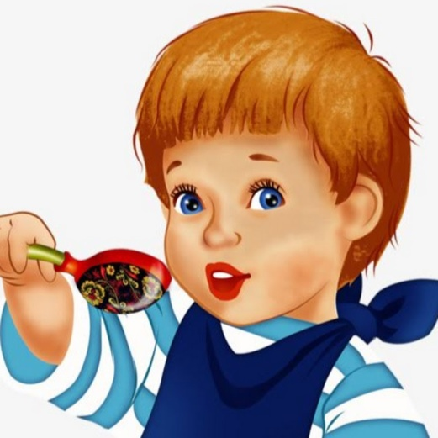
К 2-3 годам у малыша появляются все молочные зубы, и ребенок может и должен хорошо освоить и закрепить навык жевания. Его организму нужны только доброкачественные продукты; кулинарная обработка должна быть щадящей. Очень важен правильный подбор продуктов, содержащий белок, соли кальция, фосфора, фтора, витамины D, А. Полезны плотные продукты, в которых много клетчатки, например, сырая морковка, яблоки, кусочки свежей капусты.
У каждого малыша есть свои привычки и вам придется считаться с ними. Часто дети отказываются есть нелюбимую или незнакомую пищу. Здесь стоит пойти на компромисс:
- можно уменьшить порцию, убрав часть гарнира,
- нарезать бутерброд или яблоко на несколько частей,
- попросить малыша только попробовать блюдо,
- замаскировать незнакомую пищу уже знакомой.

На что надо обращать внимание во время еды
- Последовательность блюд должна быть постоянной.
- Перед ребенком можно ставить только одно блюдо.
- Блюдо не должно быть ни слишком горячим, ни холодным.
- Полезно класть пищу в рот небольшими кусочками, хорошенько пережевывать.
- Не надо разговаривать во время еды.
- Рот и руки - вытирать бумажной салфеткой.

Чего не следует допускать во время еды
- Громких разговоров и звучания музыки.
- Понуканий, поторапливания ребенка.
- Насильного кормления или докармливания.
- Осуждения малыша за неосторожность, неопрятность, неправильное использование столовых приборов.
- Неэстетичной сервировки стола, некрасивого оформления блюд.
После окончания еды малыша нужно научить полоскать рот.

